Май «Цветущая планета» 18-05.2020 – 22.05.2020
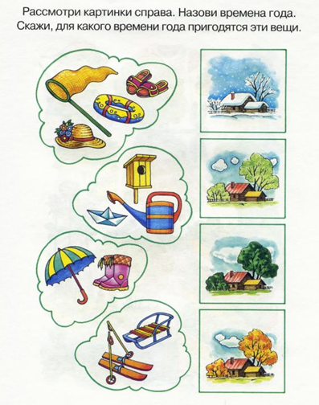
Весна. Цветы. Классификация, значение в жизни человека. Цветение деревьев и кустарников.
1.

2.
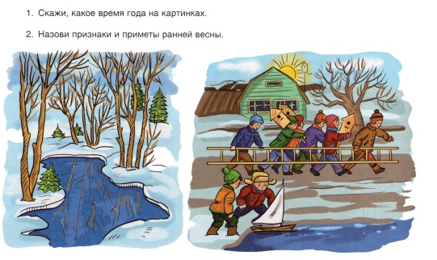

3. Разучите стихотворение на выбор:
Весна
В.Лунин
Пробудившись ото сна,
Кистью мягкою весна
На ветвях рисует почки
На полях — грачей цепочки,
Над ожившею листвой —
Первый росчерк грозовой,
А в тени прозрачной сада —
Куст сирени у ограды.

Ландыш
Солнце светит, шепчут листья.
На полянке я один.
Под кустом в траве росистой
Кто звенит динь-динь?
Это ландыш серебристый
Смотрит в ласковую синь.
Колокольчиком душистым
Он звенит: динь-динь…
Он звенит: динь-динь…
(Н. Френкель)

На могучем тополе
Дружно почки лопнули,
А из каждой почки
Вылезли листочки.
Развернули трубочки,
Распушили юбочки,
Отряхнулись,
Улыбнулись,
И сказали:
"Мы проснулись!"

Подснежник
В саду, где берёзки столпились гурьбой,
Подснежника глянул глазок голубой.
Сперва понемножку
Зелёную выставил ножку,
Потом потянулся из всех
своих маленьких сил
И тихо спросил:
«Я вижу, погода тепла и ясна;
Скажите, ведь правда, что это весна?»
П. С. Соловьёва

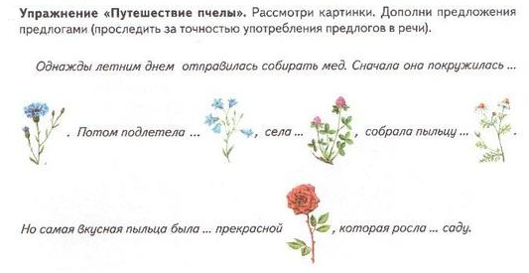
4.

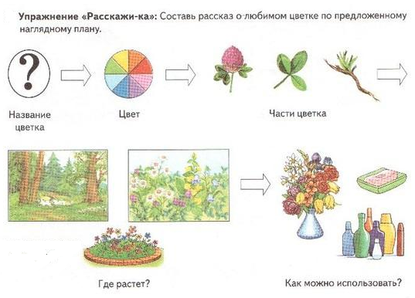
5.

